

**Formulário de acompanhamento de trabalho de Iniciação Científica**

Título do projeto: Accessible Campus

Bolsista (s):

Aluno1: Pedro Pereira Guimarães

Orientador(a): Luma Rissati Borges do Prado

Data: 06/2023

**ATIVIDADES CUMPRIDAS NO PERÍODO**

* O código do projeto está no GitHub: <https://github.com/PedroPereiraGuimaraes/IC07>.
* Uma delas foi a integração com o realtime database da Firebase.
* Foram adicionadas funcionalidades na captação de sinal de RSSI pelo módulo ESP8266.
* Exemplo da conexão com o Firebase foi usado para a conexão do ESP com o banco. Link do passo a passo para fazer a conexão: <https://douglasgaspar.wordpress.com/2021/04/23/utilizando-esp8266-nodemcu-com-realtime-database-do-firebase/>.
* Após a conexão foi definido os caminhos para os dados, divididos em 2 grupos, de treinamento e de uso.

O caminho para os dados de treinamento é: training/nome_do_local/MAC.

O caminho para os dados de uso é: networks/ano/mês/dia/hora/MAC.

Os dados ficaram separados assim:

Cada endereço MAC dos dados de uso possui seus dados de BSSID(nome da rede), a hora que foi captado o ultimo dado de RSSI, e o último valor de RSSI.

Cada endereço MAC de treinamento possui seus dados de BSSID(nome da rede) e o último valor de RSSI.

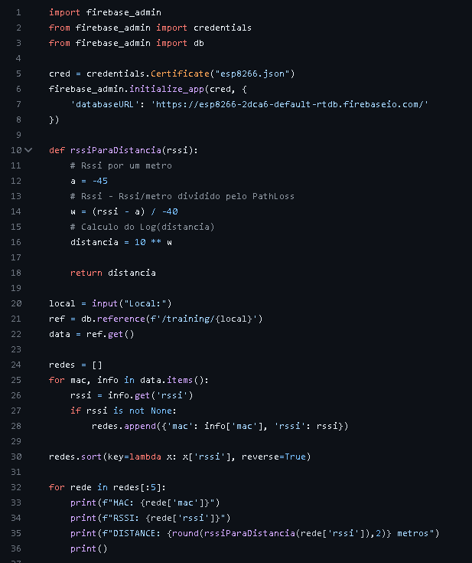Além disso foi feito um código em Python que acessa as informações do Firebase, calcula distância a partir do RSSI, e ordena os valores de menor a maior.

Como atividades a serem cumpridas está a criação de um algoritmo de machine learning que defina o local do ESP em relação aos valores dos nós de treinamento.